Тема 2. ГОСУДАРСТВЕННЫЙ СЕКТОР ЭКОНОМИКИ

План
1. Секторальная структура национальной экономики.
2. Содержание государственного (общественного) сектора.
3. Недостатки рыночного хозяйства.
4. Недостатки государственного сектора.

1. Секторальная структура национальной экономики
Государство является основным институтом, организующим и координирующим взаимоотношения граждан и социальных групп в стране и обеспечивающим условия для их совместной деятельности. Органы государственной власти, используя свои организационные формы (законодательные, исполнительные и судебные), управляют делами общества. Предполагается, что государственный сектор призван представлять интересы членов общества, поэтому иногда его отождествляют с общественным сектором.
В настоящее время (при составлении прогнозов социально-экономического развития, формировании финансов, принципов построения статистики и экономическом анализе) границы секторов экономики определяются в соответствии с системой национальных счетов (СНС). Соответственно, трактовка основных понятий и определение границ государственного сектора должны производиться применительно к системе национальных счетов, которая принята во всем мире. Таким образом, обеспечиваются единые подходы к изучению экономики государственного сектора и экономики других секторов, их имущества, складывающихся между ними потоков товаров, услуг и денежных средств.
В системе национальных счетов, принятой Организацией Объединенных Наций в 1993 г., сектор государственного управления выделяется как один из секторов экономики. Согласно этой системе хозяйствующие субъекты страны (институциональные единицы), владеющие и распоряжающиеся активами и вступающие в экономические отношения с другими хозяйствующими субъектами, в соответствии с осуществляемыми ими функциями и способами финансирования затрат объединяются в пять институциональных секторов экономики. Внутри страны этими секторами являются:
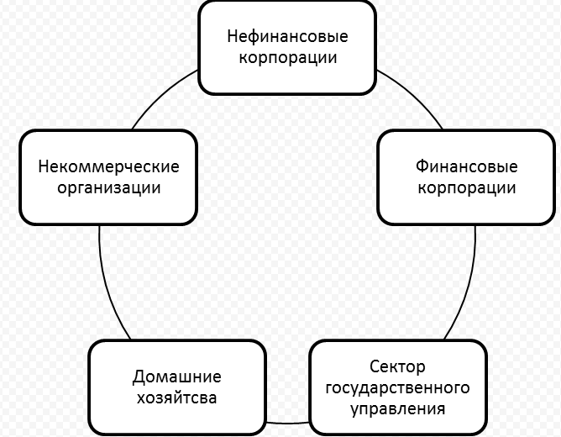
1) сектор нефинансовых корпораций;
2) сектор финансовых корпораций;
3) сектор государственного управления;
4) сектор домашних хозяйств;
5) сектор некоммерческих организаций, обслуживающих домашние хозяйства (НКООДХ).
Поскольку экономика каждой страны в той или иной степени открыта, т.е. взаимодействует с экономиками других стран, то этот – внешнеэкономический – сектор обозначается как:
6) «остальной мир».

В качестве хозяйствующих субъектов принимаются как юридические лица (предприятия, органы государственного управления, кредитные организации, страховые компании и др.), так и домашние хозяйства, поскольку они являются центрами принятия экономических решений. Субъекты хозяйствования располагают находящимися в постоянном обороте экономическими ресурсами.
1) К нефинансовым корпорациям относятся находящиеся на экономической территории страны институциональные единицы (корпорации и квазикорпорации), основной функцией которых является производство товаров, работ и нефинансовых услуг с целью продажи их на рынке и получения прибыли. Затраты на производство возмещаются из выручки от реализации. К этому сектору относятся, в частности, предприятия промышленности, сельского хозяйства, строительства, транспорта, связи, торговли и др. Под квазикорпоративными предприятиями понимаются институциональные единицы, аналогичные корпорациям по своим функциям и способу финансирования, но не имеющие формально статуса корпорации (например, государственные унитарные предприятия).
2. К сектору финансовых корпораций относятся институциональные единицы, основной функцией которых является финансово-кредитная деятельность, – органы денежно-кредитного регулирования, банки, страховые компании, негосударственные пенсионные фонды и другие учреждения, осуществляющие финансовое посредничество.
3. К некоммерческим организациям, обслуживающим домашние хозяйства (население), относятся общественные некоммерческие организации, оказывающие нерыночные услуги домашним хозяйствам. Это общественные организации, включающие политические партии, профсоюзы, религиозные организации, различного рода общества, союзы и ассоциации, а также удовлетворяющие потребности в области образования, здравоохранения, культуры и т.д. Они финансируются за счет взносов членов, пожертвований и доходов от собственности.
4. Сектор домашних хозяйств объединяет физических лиц или группы лиц, живущих вместе и имеющих общий бюджет. Домашние хозяйства распоряжаются своими ресурсами, имеют активы и обязательства, занимаются хозяйственной деятельностью. К ним относятся домашние хозяйства лиц, работающих но найму, домашние хозяйства предпринимателей, домашние хозяйства самозанятых (лиц свободных профессий, владельцев мелких некорпоративных ферм, семейных магазинов, кафе), домашние хозяйства лиц, живущих на трансферты (пенсионеры, студенты). Это сектор, в основном потребляющий товары и услуги и производящий их для собственного потребления и реализации.
5. Сектор государственного управления. К сектору государственного управления относятся институциональные единицы, наделенные правом на законодательную, исполнительную и судебную власть на территории страны или ее частей. Основными функциями сектора государственного управления являются обеспечение политической и регулирующей деятельности, предоставление товаров и услуг на нерыночной основе для их коллективного или индивидуального потребления членами общества, а также перераспределение доходов и богатства с помощью трансфертов и субсидий. Это предопределяет его роль в качестве основы общественного сектора, его ведущего элемента.
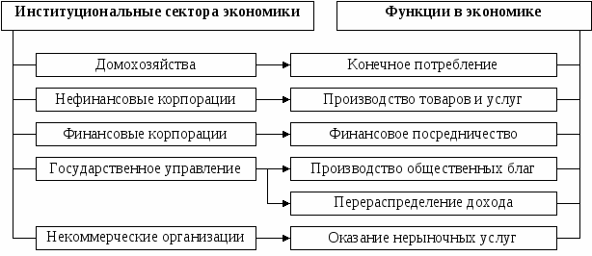
Выделение государственного управления в качестве одного из секторов экономики связано с тем, что формирование секторов в системе национальных счетов осуществлено по функциям институциональных единиц в экономической деятельности. Институциональные единицы других секторов деятельностью, свойственной государственному управлению, не занимаются. Соответственно, предприятия, производящие и реализующие продукцию по рыночным ценам, в том числе принадлежащие и контролируемые государством, к этому сектору не относятся.

2. Содержание государственного (общественного) сектора
Поскольку государство не только осуществляет определенные функции в сфере государственного управления, но также является владельцем или контролирует деятельность значительного количества предприятий, производящих товары и услуги на коммерческих началах, существует потребность в рассмотрении общего объема его экономической деятельности с учетом права собственности на институциональные единицы. В этой связи наряду с понятием сектора государственного управления системой национальных счетов допускается формирование собирательного государственного сектора экономики.
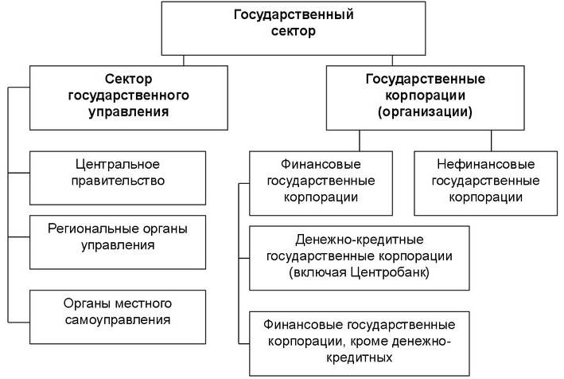
Объединение сектора государственного управления и принадлежащих государству или контролируемых им предприятий, производящих товары и услуги на коммерческой основе, в государственный сектор производится на основе принципа собственности. Поскольку эти предприятия принадлежат государству или государство владеет в них частью собственности, позволяющей оказывать решающее влияние на их деятельность, оно может использовать их для проведения своей экономической политики. Однако по характеру своей экономической деятельности они относятся к нефинансовым или финансовым корпорациям. Таким образом, необходимо различать экономику сектора государственного управления и экономику государственного сектора в целом.
Реализация функций сектора государственного управления предполагает проведение социальной политики, направленной на оказание помощи малоимущим, недопущение чрезмерных разрывов в уровнях доходов высоко- и слабо-обеспеченных слоев общества. К услугам этого сектора относятся общегосударственные услуги, связанные с управлением, обороной, общественным порядком и безопасностью, услуги, связанные с экономической деятельностью, и услуги социального характера (здравоохранение, образование, культура и др.). Государство осуществляет эти функции не в целях коммерческой выгоды или прибыли, а для обеспечения общественных благ или, как часто говорят, нерыночных услуг обществу.
Эта особенность предопределяет двойственную роль сектора государственного управления в экономике страны. С одной стороны, он определяет институциональные основы, стратегию развития и экономическую политику страны для всех секторов экономики, а с другой – является одним из экономических секторов и функционирует в рамках установленных им правил.
Государственное управление в федеративных государствах предполагает наличие нескольких уровней управления. Соответственно, при анализе экономики сектора управления необходимо рассматривать экономическую деятельность органов государственного управления на федеральном и региональном уровнях управления и экономическую деятельность органов управления на муниципальном уровне.
Являясь институциональными единицами, государственные учреждения (институциональные единицы сектора государственного управления) занимаются также обычной экономической деятельностью юридического лица: владеют активами, ведут операции с другими институциональными единицами, принимают обязательства, имеют полный набор счетов, включая баланс активов и пассивов. Другой составной частью сектора государственного управления являются государственные организации страхования, управляющие соответствующими фондами. Организации страхования (фонды ФСС, ПФР, ФОМС) в силу своей специфики могут быть выделены в особый подсектор сектора государственного управления.
К институциональным единицам сектора государственного управления относятся также бюджетные некоммерческие организации (НКО), т.е. учреждения, в отношении которых государственные органы управления определяют программу их деятельности и назначают их руководителей. Эти некоммерческие организации проводят государственную политику и финансируются государственными институциональными единицами. К таким организациям относятся, в частности, научно-исследовательские учреждения и организации в сфере образования, здравоохранения, охраны окружающей среды и др.
К предприятиям, находящимся в государственной собственности, относятся государственные и муниципальные унитарные предприятия, действующие на основе права хозяйственного ведения или на праве оперативного управления (казенные предприятия). Имущество этих предприятий (например, предприятий атомной промышленности) принадлежит органам государственной или муниципальной власти, которые назначают их руководителей, играют решающую роль в определении их производственной программы, цен на продукцию, заключают контракты на обязательную поставку продукции для государственных нужд. При этом могут устанавливаться цены, не покрывающие полностью издержек производства. Взамен жесткого управления органы государственной и муниципальной власти оказывают им финансовую помощь, предоставляют льготы, кредиты и т.п.
Другой формой предприятий, находящихся в государственной или муниципальной собственности, являются акционерные общества (например, акционированные предприятия оборонной промышленности), в которых им принадлежит более половины акционерного капитала или других видов участия в капитале.
Экономика государственного сектора как наука занимается вопросами как макроэкономики, так и микроэкономики. Предметом рассмотрения макроэкономики являются экономика в целом и экономика ее основных секторов. Соответственно, при рассмотрении экономики сектора государственного управления как основы общественного сектора используются агрегированные показатели: валовой внутренний продукт, валовая добавленная стоимость, валовой доход сектора, валовой располагаемый доход сектора, сбережение и накопление. При этом интерес представляет как их формирование но видам деятельности сектора государственного управления, так и роль сектора государственного управления в перераспределении доходов между секторами экономики.
Предметом рассмотрения на макроуровне являются также государственные финансы и их воздействие на социально-экономическое развитие. С использованием средств, аккумулируемых в государственных финансах, органы власти осуществляют меры, направленные на стабилизацию и развитие экономики, перераспределяют доходы (и соответственно, ресурсы) между секторами экономики и субъектами хозяйствования, производят общественные блага, оказывают поддержку малообеспеченным слоям населения путем перераспределения доходов корпораций и высокодоходных групп домашних хозяйств. Органы государственного управления оказывают также решающее воздействие на регулирование денежного обращения в стране, поскольку являются владельцами центрального банка, относящегося к сектору финансовых учреждений. На федеральном уровне государственного управления определяются концепция, стратегия, экономическая политика и пропорции развития общественного сектора управления, а также концепция, стратегия, экономическая политика и направления структурных изменений экономики в целом.
В то же время в состав сектора государственного управления входят более мелкие институциональные единицы, осуществляющие менее масштабные экономические процессы. К ним относятся государственные федеральные и региональные министерства, службы, агентства, органы управления на муниципальном уровне, школы, больницы, организации культуры и т.п., в отношении которых предметом изучения является их поведение в процессе производства, распределения и потребления общественных благ, а также их отношения между собой и субъектами хозяйствования других секторов. Именно этими институциональными единицами осуществляются непосредственные контакты с институциональными единицами корпоративного сектора, сектора финансовых учреждений на поставку общественному сектору товаров и услуг, а также непосредственное предоставление общественных услуг домашним хозяйствам. С позиций микроуровня рассматривается также деятельность принадлежащих государству или муниципалитету и контролируемых ими предприятий.
Экономика государственного сектора является центральным звеном экономики общественного сектора, включающего, кроме него, и сектор НКО.
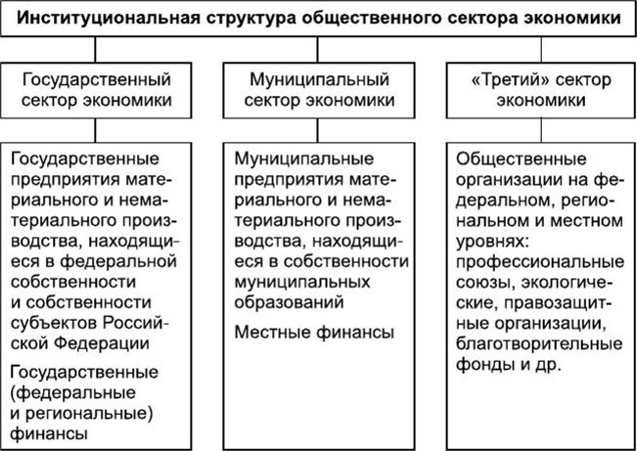

3. Недостатки рыночного хозяйства
Государственное участие в экономике обычно связывается с противоречивым характером самого рыночного хозяйства, не способного решить ряд сложных проблем социально-экономического развития, так называемыми «провалами рынка». К недостаткам рыночного хозяйства, вызывающим необходимость государственного вмешательства в экономику, в частности, относятся:
- неспособность частного предпринимательства обеспечить нормальный процесс воспроизводства, что приводит к кризисам, безработице, инфляции и т.п. Кризисы и безработица являются свидетельством того, что в рыночном хозяйстве отсутствуют элементы регулирования, обеспечивающие устойчивое экономическое развитие. Депрессии и спады производства ведут к разорению предприятий, не сумевших вписаться в меняющиеся условия экономической деятельности, и росту безработицы. Государственное вмешательство в экономику позволяет избегать глубоких экономических кризисов, смягчать их и обеспечивать более или менее равномерный экономический рост;
- неспособность частного предпринимательства обеспечить производство общественных благ, что связано в основном с невозможностью или трудностью исключения отдельных индивидуумов из числа потребителей общественных благ. Вытекающая из этого необходимость предоставлять эти блага на бесплатной основе приводит к тому, что многие товары и услуги не могут быть предоставлены рынком или могут быть предложены в недостаточном количестве. В частности, рынок не в состоянии обеспечить оборону страны, общественный порядок и безопасность. Кроме того, бизнес не в состоянии полностью обеспечить индивидуальные услуги малообеспеченным слоям населения в таких видах деятельности, как образование, здравоохранение, жилищно-коммунальное хозяйство и т.п. Наконец, бизнес равнодушен к развитию фундаментальной науки как сферы деятельности, не приносящей дохода, да и к прикладной науке, если разрабатываемые проекты не сулят быстрой коммерческой выгоды;
- недостатки конкуренции. В ряде отраслей и производств существуют одна, две или три фирмы, занимающих очень большую долю рынка, что приводит к ослаблению конкуренции и возможности скрытой договоренности. В других случаях существуют препятствия для вхождения в производство, связанные с высокой экономией на масштабах производства, что приводит к естественным монополиям. Например, для обслуживания города достаточен лишь один водопровод, создание второго связано с существенным удорожанием. Недостатки конкуренции, ведущие к монополизму и монопольному ценообразованию, вызывают необходимость государственного ограничения этих тенденций, а в сфере естественных монополий — регулирования цен. Во многих случаях предприятия естественных монополий принадлежат государству;
- неравномерность и недоброкачественность информации о потребительских свойствах товаров, технологиях производства, экономической конъюнктуре и тенденциях развития, что может приводить к неправильным решениям участников рынка. Государство вынуждено брать на себя информацию, связанную с защитой прав потребителей, определять объем и требования к информации, предоставляемой банками заемщикам, чтобы последние получали представление о действительной величине процентной ставки, обеспечивать деятельность метеослужбы и т.д.;
- внешние эффекты. Существуют случаи, когда деятельность корпораций наносит ущерб другим, – так называемые отрицательные экстерналии. Наиболее значительный ущерб наносится загрязнением окружающей среды. Так, кожевенное или химическое предприятие, сбрасывая отходы в реку, заставляет заниматься очисткой воды всех, кто расположен ниже по течению. Это вынуждает государство устанавливать нормы содержания вредных веществ, использовать системы штрафов, вознаграждать тех, кто сокращает выбросы вредных веществ;
- неполные рынки. Частные рынки в ряде случаев не могут обеспечить отдельные товары и услуги, в которых нуждаются рынки частного предпринимательства. Это касается, в частности, некоторых страховых услуг, например страхования вкладов в банках. Так, в России в связи опасностью потери вкладов государство взяло на себя обязательство возмещения вкладчикам сумм вкладов до определенной суммы. Страховые программы по депозитам существуют также и в других странах.
Другим обстоятельством, предопределяющим участие сектора государственного правления в экономической жизни, является необходимость формирования и постоянной корректировки институциональных основ рыночной экономики. Наглядным примером является недостаточная роль государства в формировании основ рыночной экономики в России в 90-х гг. прошлого века. Органы государственной власти вырабатывают законодательные и нормативные правила, обеспечивающие условия для функционирования рыночного механизма и использования потенциальных возможностей рыночной экономики. Законодательно обеспечиваются право собственности, возможности конкурентного предпринимательства, ограничение монопольной деятельности, гарантирование исполнения контрактов и т.д.
Наконец, многие экономисты считают, что в ряде случаев люди действуют в противоречии со своими собственными интересами. Так, многие люди не склонны сберегать на старость или на случай потери трудоспособности, и нужны специальные меры, побуждающие или делающие обязательными такие сбережения в различных формах. Другие не выполняют правил дорожного движения, и требуются определенные меры наказания для того, чтобы снизить число жертв дорожно-транспортных происшествий. Некоторые не считают обязательными прививки от распространенных инфекционных заболеваний. Все это приводит к необходимости патерналистских мер со стороны государства, несмотря на то, что ряд социологов и экономистов считают, что следует уважать предпочтение людей. По их мнению, заинтересованные группы лиц могут использовать государство для реализации своих представлений о том, что люди должны потреблять и как им следует действовать.

4. Недостатки государственного сектора
Аналогично тому, как говорят о «провалах» рынка, следует принимать во внимание и «провалы» государства. Поэтому одним из предметов изучения сектора государственного управления является анализ причин несостоятельности государства в решении социально-экономических проблем и мотивов, побуждающих органы государственной власти принимать те или иные решения.
Критики государственного вмешательства в экономику справедливо указывают на такие серьезные недостатки, как: недостаточная информированность органов власти при принятии решений, недоучет ответной реакции частного сектора на осуществляемые меры; бюрократизм и коррумпированность государственного аппарата; ограничения, обусловленные политическими процессами; множественность ведомственных центров выработки политических решений, каждый из которых руководствуется своими представлениями об общественных интересах; отсутствие четких критериев эффективной деятельности государства; высокая вероятность достижения результатов, отличных от поставленных.
Недостаток информации при принятии решений и недоучет ответной реакции частного сектора на меры, осуществляемые государством. Органы власти, принимая решения, не всегда могут правильно оценить их последствия. Так, в России при проведении приватизации в 1990-х гг. не была учтена опасность формирования монополий, при либерализации внешней торговли не была учтена опасность конкуренции зарубежных фирм для национальных производителей. Предполагалось, что произойдут структурные изменения, способствующие повышению технологического уровня производства, однако в силу неконкурентоспособности многие национальные предприятия были ликвидированы, внутренний российский рынок был в значительной мере занят иностранными фирмами. Попытка в относительно сжатые сроки повысить уровень оплаты услуг жилищно-коммунального хозяйства не учитывала реальной платежеспособности значительной части населения, и этот процесс пришлось растянуть и осуществлять с учетом роста реальных доходов. Монетизация льгот встретила сопротивление части населения и привела к повышению цен на многие виды лекарств.
Бюрократизм и коррумпированность государственного аппарата. Одной из важнейших проблем является бюрократический характер государственного аппарата, что снижает эффективность его деятельности. Законодательные органы в центре и на местах принимают законы, а конкретные детальные правила их применения нередко разрабатываются различными министерствами и ведомствами, причем определяемые ими технические детали не всегда адекватны целям принятых законов. Нежелательные решения могут являться следствием неоднозначности принятых законов, недостаточной квалификации государственного аппарата, а иногда и его целенаправленных действий.
Крайне болезненными для экономики являются коррумпированность государственного аппарата, его сращивание с предпринимательской средой. В результате принимаемые решения зачастую направлены на предоставление различных выгод отдельным предпринимателям в ущерб общественным интересам.
Ограничения, обусловленные политическими процессами, связаны с тем, что в демократических государствах в результате выборов к власти приходят представители различных социальных слоев населения и проводят политику в соответствии с предпочтениями своих избирателей. Во многих случаях они должны выбирать между различными предпочтениями или находить компромиссные решения. В результате смены власти на основе выборов социально- экономическая политика может меняться. Следствием является непоследовательность в принятии решений, что сказывается на развитии экономики. Негативное воздействие на государственный аппарат оказывают развитие лоббизма и коммерциализация процесса выборов в законодательные органы власти, создающие условия для принятия решений исходя из интересов влиятельных корпоративных кругов, а не интересов общества в целом или большинства населения.
Недостатки государственной деятельности в значительной мере связаны со слабым контролем общества над органами государственной власти, негативным воздействием отдельных элементов политического процесса, недостаточной мотивацией к эффективности государственных управленческих структур. Используемые механизмы должны быть работоспособными и содействовать улучшению экономической ситуации в стране.
Если говорить о роли государства в экономической жизни, следует сконцентрировать внимание не на проблеме ее увеличения или сокращения. Органы государственной власти всегда являются неотъемлемой частью общества и выполняют свои функции в условиях конкретно складывающейся социально-экономической, политической и международной ситуации. При этом существенную роль играют исторические традиции и менталитет населения. Проблема заключается в том, как эти функции выполняются, насколько государству удается способствовать социально- экономическому развитию.
Масштабы и доля сектора государственного управления характеризуются рядом показателей, отражающих различные аспекты экономики. Такими показателями являются, в частности, величины валовой добавленной стоимости и доходов, получаемых в результате производства и перераспределения валовой добавленной стоимости. Валовой выпуск продукции в секторе государственного управления, определяемый по большинству видов деятельности в размере фактических текущих расходов и потребленного основного капитала, в 2005 г. составил 3,5 трлн руб., а валовой располагаемый доход – 6,5 трлн руб., или 31 % валового дохода всей экономики.
В России доля численности работников, занятых в государственном секторе, включая сектор государственного управления и предприятия, единственным собственником которых является государство, в 2006 г. в общей численности занятых в экономике составляла около 1/3. При этом основной капитал общественного сектора составляет около 1/4 всего основного капитала страны. Следует иметь в виду, что под предприятиями и организациями, находящимися в государственной собственности, в приведенных данных понимаются предприятия и организации, находящиеся полностью в собственности государства, – казенные предприятия, государственные унитарные предприятия и предприятия, где государству принадлежат 100% акций. Отнесение к ним предприятий и организаций, контролируемых государством, приведет к значительному расширению (общественного сектора). По оценке, его доля в общем объеме ВВП страны составит более половины.

